# 案件情報に関する機能について

**案件情報**

案件情報は、トップページと「相性がよい情報」ページに掲載されています。  
トップページには、公開されている案件情報が、一覧として表示されています。

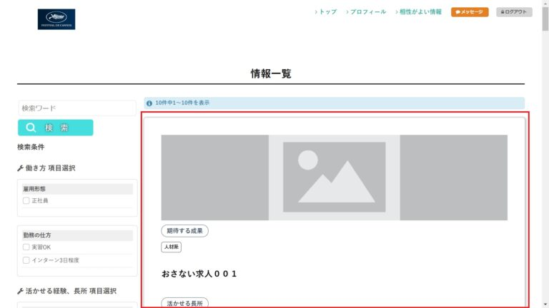  
  
「相性がよい情報」ページには、ログインしているユーザーが、登録したプロフィールと整合している項目がある案件情報が一覧として表示されています。

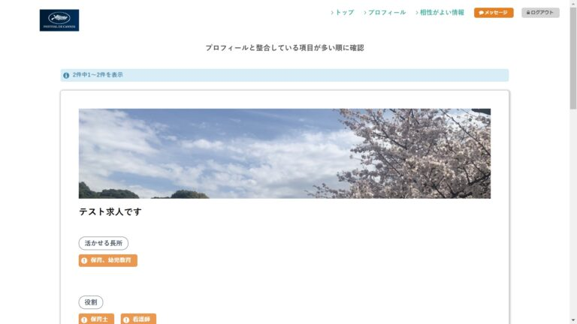

※マニュアル > 使用マニュアル ユーザーアカウント > [トップページの見方](https://knowdo.co.jp/user_top_use1/)

**案件情報への応募方法**

それぞれの案件情報の下の方に「詳細・応募はこちら」ボタンがあるのでクリックします。

  
すると詳細ページが表示されますので、下にスクロールし、「エントリー」ボタンをクリックします。

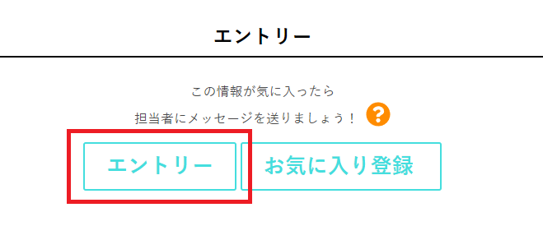  
クリックすると、メッセージ画面が表示されますので、そちらで企業の方とやりとりをお願いします。

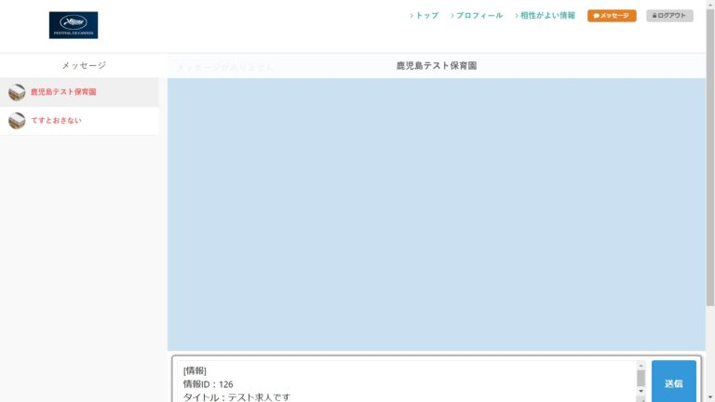

案件にエントリーがある場合は、エントリーの数が案件詳細ページの上部に表示されます。

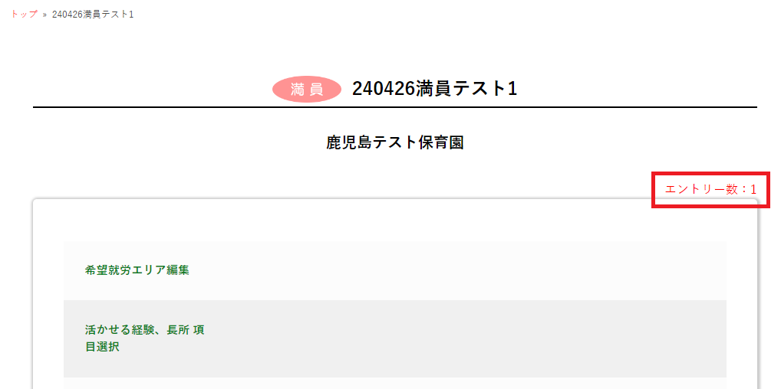

### 企業の詳細情報について

エントリーの当落ステータスが決定となった場合、登録者アカウントの「ステータス管理」のページから案件名をクリックして表示される案件の詳細ページに、当落ステータスを決定に変更した案件の「法人情報詳細(**担当職位、連絡先、担当者名**)」が表示されるようになります。

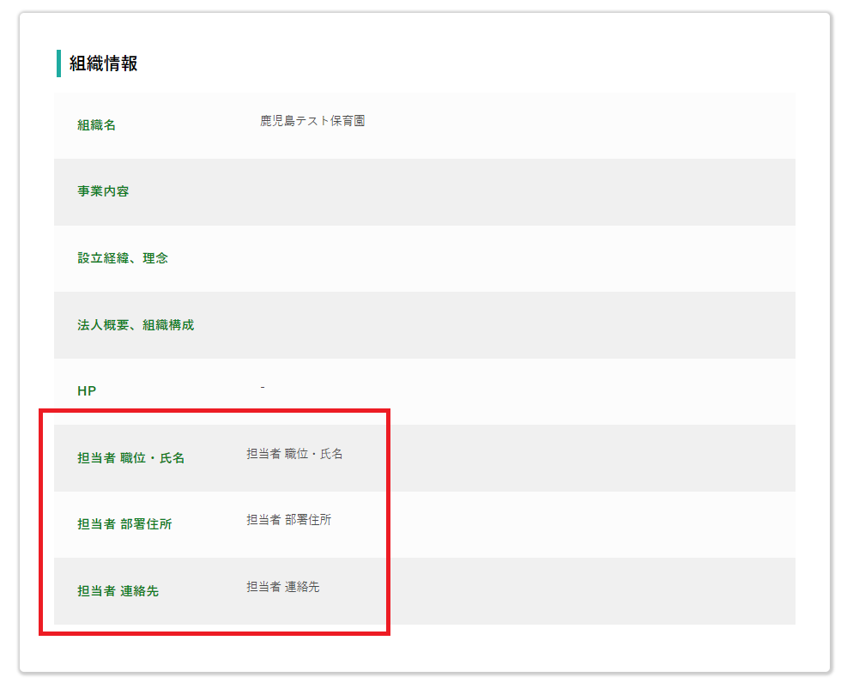

#### エントリー時にプロフィールの状態(ステータス)が「下書き」だった場合

エントリー時にプロフィールの状態(ステータス)が「下書き」だった場合、「エントリーを行うには、プロフィールを公開する必要があります。プロフィール公開を行いますか？」というメッセージが表示され、「はい」を選択した場合、エントリー画面に遷移されるとともにプロフィールの状態(ステータス)が「公開中」に変更されます。

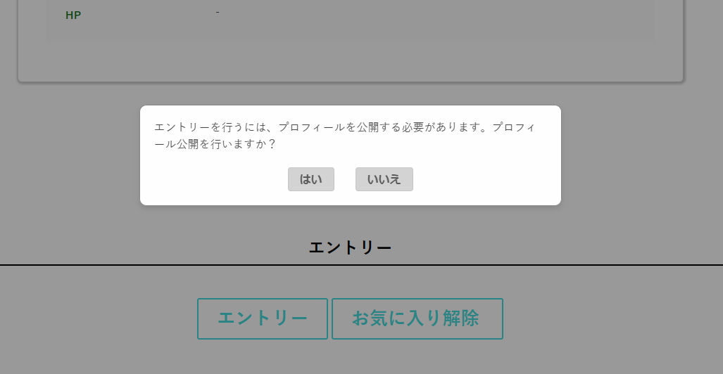

マニュアル ＞ 使用マニュアル ユーザーアカウント > [メッセージ機能](https://knowdo.co.jp/user_message_use1/)

**案件情報の検索方法**

ログインをするとトップページの左側に、案件情報の検索フォームがあります。

※マニュアル > 使用マニュアル ユーザーアカウント > [トップページの見方](https://knowdo.co.jp/user_top_use1/)

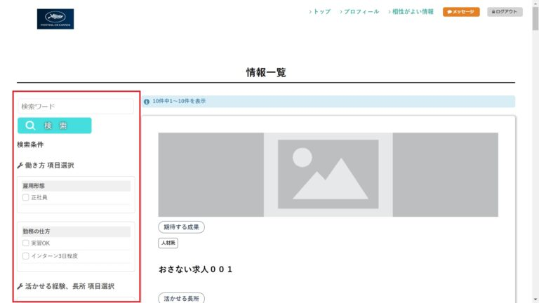  
それぞれの検索項目は、登録されている案件情報のチェックボックスの項目を表しており、テキストは一番上にある「検索ワード」に入力し、「検索」ボタンをクリックすると検索したい条件で絞り込むことが可能です。

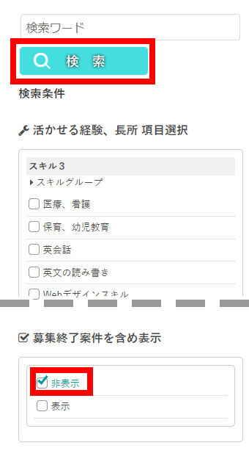

検索結果は、トップページ右側に一覧として表示されます。

募集が終了している案件を含めて検索するときは、「募集終了案件を含め表示」の項目の「表示」にチェックを入れて検索を行ってください(初期設定では「非表示」にチェックが入っています)。

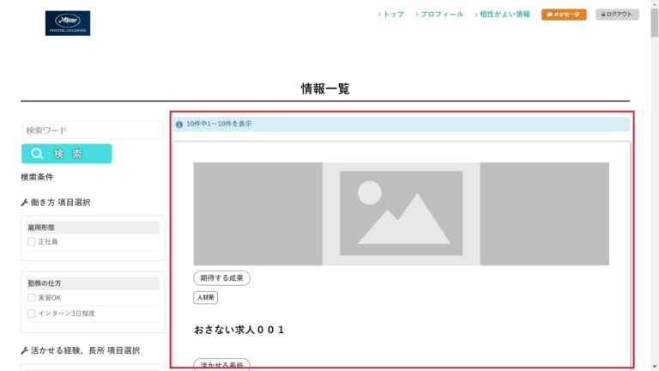

※検索するユーザー(登録者)が案件の募集枠の対象にあてはまらない場合、該当の案件は検索結果に表示されません(チェックボックスによる絞り込み検索、キーワード検索ともに)。

何も入力せずに検索すると登録されている全ての案件情報が結果として表示されます。

**案件情報のお気に入り登録**

それぞれの案件情報の下の方に「詳細・応募はこちら」ボタンがあるのでクリックします。



すると詳細ページが表示されますので、下にスクロールし、「お気に入り登録」ボタンをクリックします。

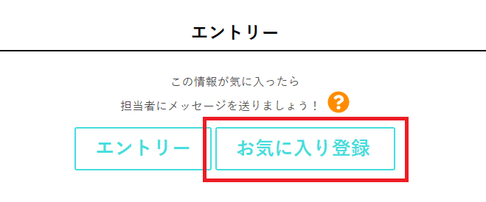

お気に入り登録ボタンをクリックすると、案件情報がお気に入りに追加されます。

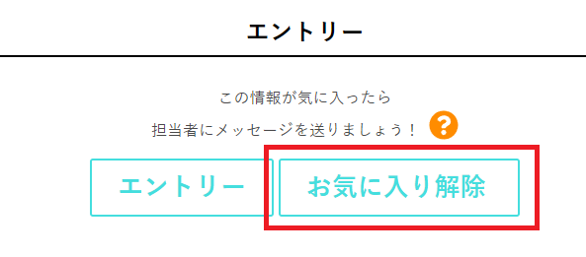

「お気に入り解除」をクリックすると、お気に入りが解除されます。

**お気に入り一覧の閲覧**



ページ上部右上のメニューにあるお気に入りをクリックすると、お気に入り一覧が表示されます。

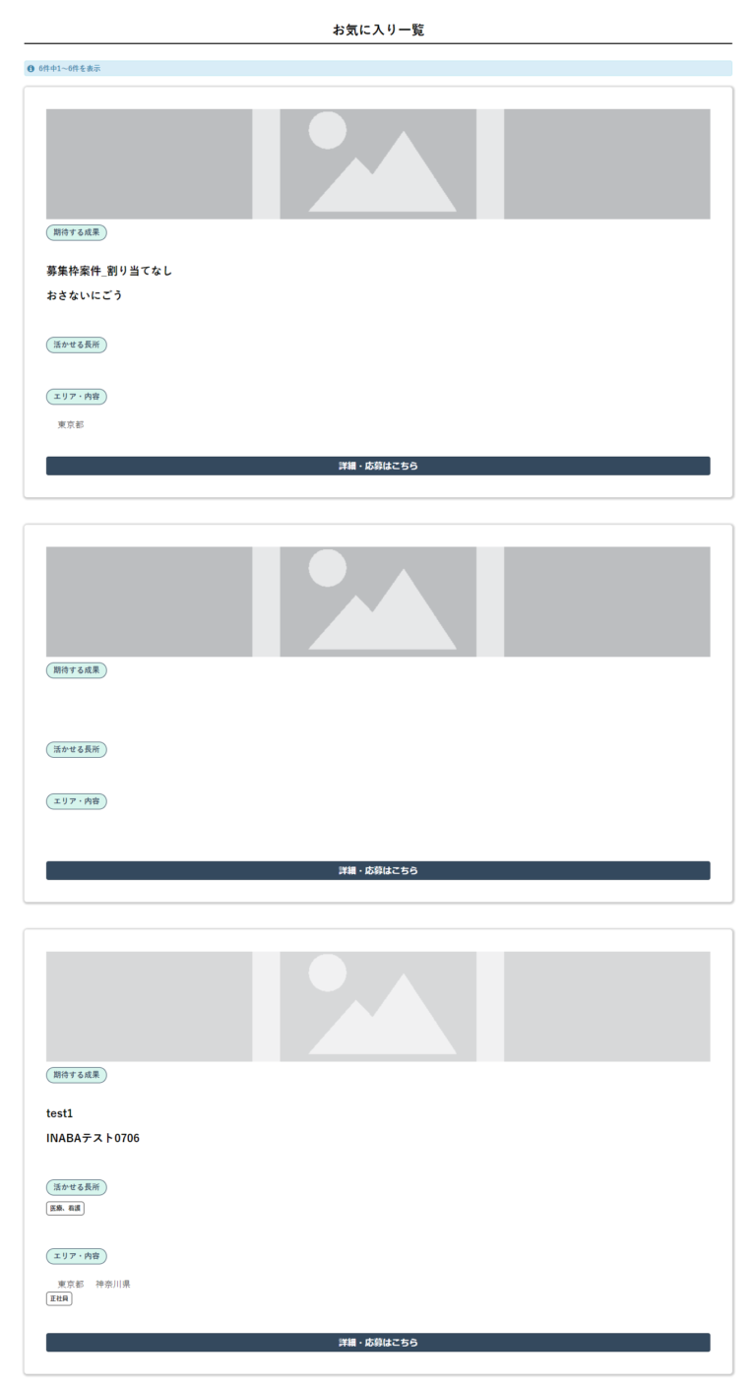

各案件の「詳細・応募はこちら」をクリックすると、案件の詳細ページに異動し、エントリーやお気に入りの解除が行えます。